Система Кадрового электронного документооборота
Описание процессов, обеспечивающих поддержание работы «Система Кадрового электронного документооборота » (далее – КЭДО), в том числе устранение неисправностей, выявленных в ходе эксплуатации программного обеспечения, совершенствование программного обеспечения, а также информация о персонале, необходимая для обеспечения такой поддержки.

Версия 1.0

Листов 12
Москва 2025
Содержание
1. Общие сведения 5
1.1 Общие сведения о документе 5
1.2 Полное наименование системы и ее условное обозначение 5
1.3 Общие сведения о системе КЭДО 5
1.4 Заказчик системы 5
1.5 Разработчик системы 5
2. Назначение и цели создания системы КЭДО 6
2.1 Назначение системы 6
2.2 Цели системы 6
3. Процессы, обеспечивающие жизненный цикл СИСТЕМЫ КЭДО 7
3.1 Поставка системы КЭДО 8
3.2 Использование системы КЭДО 8
3.3 Сопровождение и поддержка 8
3.3.1 Сопровождение КЭДО 8
3.3.2 Поддержка КЭДО 9
4. Устранение неисправностей в КЭДО 10
4.1 Виды неисправностей 10
4.2 Устранение неисправностей 10
5. Развитие и совершенствование ПО КЭДО 11
6. требования к уровню квалификации персонала 12
6.1 Требования к квалификации системных инженеров 12
6.2 Требования к квалификации прикладных администраторов 12
6.3 Пользователи ПО 12

Термины и сокращения
Сокращение | Описание
Система, КЭДО | Система Кадрового электронного документооборота
Автоматизированная система управленческого документооборота (АСУД) | Корпоративная система электронного документооборота, используемая в Группе «Интер РАО» и являющаяся единой базой данных любых официальных документов, созданных в Обществе, а также управленческих решений менеджмента Общества
Типовая тиражная система «Электронный архив» (ТТС ЭА) | Информационная система, включающая базу данных электронных образов документов и электронных документов компаний Группы «Интер РАО» и обеспечивающая их хранение
Группа «Интер РАО» | ПАО «Интер РАО» с дочерними обществами
Общий центр обслуживания (ОЦО) | Общий центр обслуживания – сервисная компания Группы «Интер РАО», оказывающая услуги по обеспечению сервисных функций по функциональным направлениям
ПЭП | Простая электронная подпись.  Электронная подпись, которая посредством использования кодов, паролей или иных средств подтверждает факт формирования электронной подписи определенным лицом
КЭП | Квалифицированная электронная подпись.  Электронная подпись, которая соответствует всем признакам неквалифицированной электронной подписи и следующим дополнительным признакам:  1) ключ проверки электронной подписи указан в квалифицированном сертификате;  2) для создания и проверки электронной подписи используются средства электронной подписи, имеющие подтверждение соответствия требованиям, установленным в соответствии Федеральным законом № 63-ФЗ «Об электронной подписи».
БП | Бизнес-процесс
СУБД | Система управления базой данных
ПО | Программное обеспечение
ОС/OS | Операционная система
PostgreSQL | Объектно-реляционная система управления базами данных (СУБД) с открытым исходным кодом
AD | Active Directory, службы каталогов корпорации Microsoft
ПК | Персональный компьютер
BeanShell | Интерпретатор кода java с функциями скриптового языка, написанного на java
SQL/OQL | Structured query language/object query language - функциональные языки программирования, применяемые для создания, модификации и управления данными в базе данных
Dbeaver | Программа для администрирования базы данных

Общие сведения

Общие сведения о документе
Настоящий документ описывает процессы, обеспечивающие поддержание работы системы КЭДО, в том числе устранение неисправностей, выявленных в ходе эксплуатации программного обеспечения, совершенствование программного обеспечения (модификации), а также информация о персонале, необходимом для обеспечения такой поддержки.

Полное наименование системы и ее условное обозначение
Полное наименование: Система Кадрового электронного документооборота в Группе «Интер РАО».
Краткое наименование: КЭДО.

Общие сведения о системе КЭДО
Система КЭДО предназначена для автоматизации кадровых процессов, электронного взаимодействия с работниками, формирования кадровых документов.

Заказчик системы
Заказчиком системы является ПАО "Интер РАО".

Разработчик системы
Разработчиком Системы является ООО "Интер РАО – Цифровые решения".

Назначение и цели создания системы КЭДО

Назначение системы
Основными функциями Системы КЭДО являются:
- Создание заявки в зависимости от ролевой модели. Заявка представляет собой карточку с набором атрибутов и предназначена для формирования заявления на получение услуги по кадровому делопроизводству;
- Создание заявки на список работников в зависимости от ролевой модели (возможность подачи запроса Линейным руководителем), для следующих кадровых процессов: Привлечение к работе в выходные и праздничные дни; Привлечение к работе сверхурочно; Командировка/Служебная поездка; Отмена командировки/Служебной поездки; Изменение условий командировки/Служебной поездки;
- Просмотр карточки заявки, приложенных файлов и электронной формы заявления, сформированной по заявке;
- Редактирование атрибутов заявки и приложенных файлов до момента отправки заявки по маршруту согласования;
- Отправка заявки по маршруту согласования, подписания со стороны работодателя. Согласование, подписание со стороны работодателя происходит в Системе АСУД;
- Отмена заявки до момента согласования, подписания заявки работодателем;
- Удаление заявки в случае если заявка сохранена как черновик и не отправлена по маршруту согласования;
- Просмотр списка заявок. Список заявок, представляет собой перечень сформированных заявлений доступных пользователю;
- Поиск заявки по атрибутам;
- Поиск по виду документа в списке каталога услуг;
- Выбор организации пользователя. В случае, когда работник совмещает должности в разных компаниях Группы «Интер РАО», в личном кабинете работнику доступны все организации, в которых он трудоустроен. Таким образом пользователь имеет возможность подачи заявок как работник выбранной им должности и организации;
- Просмотр расчетного листка работника;
- Просмотр оставшихся дней отдыха (отгулов) работника.

Цели системы
Целью создания Системы КЭДО является формирование единой цифровой платформы для обеспечения процессов создания, оперативного согласования и подписания кадровых документов в компаниях Группы «Интер РАО».

Процессы, обеспечивающие жизненный цикл СИСТЕМЫ КЭДО
Техническая архитектура Системы КЭДО состоит из следующих элементов:
- Клиентское приложение (далее КП) – веб-приложение, обеспечивающее интерактивное взаимодействие Системы КЭДО с пользователем, в котором работник имеет возможность создания заявок на получение услуг по кадровому делопроизводству, отслеживания статуса и результата их выполнения;
- Диспетчер – предоставляет возможность создавать бизнес-процессы, обеспечивает интеграцию систем и сервисов между собой;
- Сервис подписания КЭП, Сервис подписания ПЭП – обеспечивает обращение к системе Крипто ПРО через Крипто Про plug-in для передачи документа на подписание и возврат подписанного документа; а так же подписание документа ПЭП;
- Сервис визуализации – обеспечивает визуализацию информации по документу и штампов подписей в виде печатной формы;
- ТТС ЭА – обеспечивает хранение и передачу электронных документов в ОЦО для последующей регистрации факта трудовой деятельности в ТТС ЗУП;
- АСУД - обеспечивает выполнение процессов документооборота электронных кадровых документов;
- ТТС ЗУП – обеспечивает выполнение процессов отражения в кадровом учете кадровых электронных документов;
- УШД – обеспечивает хранение справочных данных из ТТС ЗУП и их предоставление по запросу АСУД.
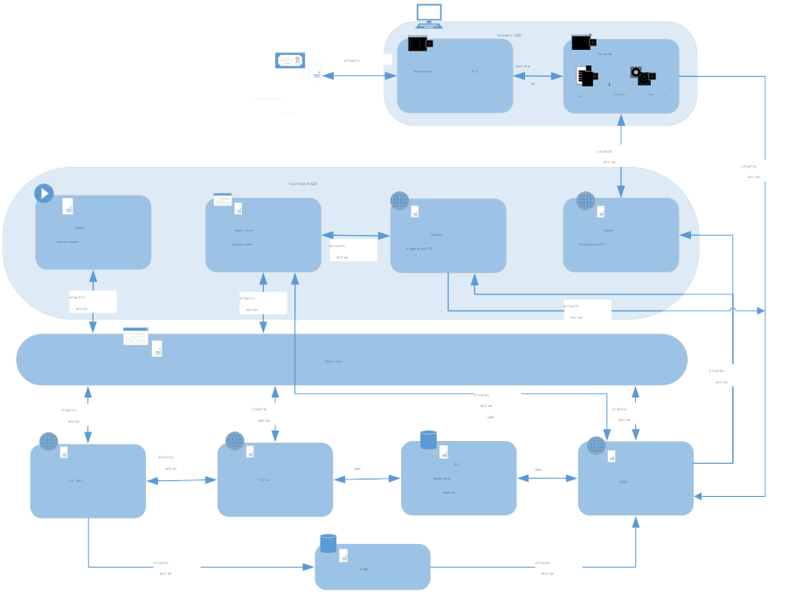

Поставка системы КЭДО

Поставка включает в себя дистрибутив, содержащий:
- дистрибутивы компонентов системы;
- электронные документы по установке, использованию и описанию процессов, обеспечивающих поддержание жизненного цикла системы «КЭДО».

Дистрибутивы и документация предоставляются по средствам передачи компаний-разработчиком ссылок на их скачивание из сети интернет.

Использование системы КЭДО
Для использования системы КЭДО необходимо выполнение условий:
- Использование в компании следующих систем: АСУД, ТТС ЗУП, ТТС ЭА и функции кадрового учета переданы в ОЦО.
- Наличие Корпоративной сети передачи данных.
- ПК, который соответствует требованиям:
Место на жестком диске: Минимум: 2GB, Рекомендовано: 20GB и выше
Память: Минимум: 2GB, Рекомендовано: 4GB и выше
Процессор: Минимум: Intel Core i3, Рекомендовано: Intel Core i5 и выше
Сеть: Сетевая карта 100Mbit
Браузер: Google Chrome, Яндекс-браузер, Microsoft Edge.
Операционная система: Windows 10; ROSA Linux; Astra Linux.
Java Runtime Environment: JRE 7_76 (32bit), JRE 8 (32 bit)
Устройства ввода: клавиатура, мышь.
Устройство вывода: монитор (разрешение минимум 1280x1024 или выше)
- Действующая учетная запись в КЭДО.
- Наличие установленного цифрового сертификата безопасности или Логина и Пароля для доступа к Системе.
- Наличие ссылки для доступа к веб-ресурсу «КЭДО».

Сопровождение и поддержка

Сопровождение КЭДО
Обращения пользователей КЭДО регистрируются в Naumen Service Desk, классифицируются и обрабатываются прикладным администратором в соответствии с типом обращения:
- Запрос на обслуживание – обращение пользователя с вопросом о работе системы или работе в системе;
- Запрос на доступ – запрос на осуществление действий с учетной записью. Предоставление или ограничение прав, доступа, видимости или возможности пользователю;
- Запрос на изменение – необходимость доработки системы в части отключения, предоставления или создания функционала. Доработка системы на уровне разработки и программирования;
- Инцидент – полная или частичная недоступностью системы или функционала системы.

Функционал панели администрирования позволяет прикладному администратору осуществлять такие настройки как:
- Внесение изменений в справочники системы: создание организации, отделов, пользователей, должностей, иерархии, наделение функциями и полномочиями сотрудников, настройка документов, маршрутов, макросов, печатных форм, жизненного цикла, этапов документа, безопасности, общих справочников.
- Администрирование матрицы прав (настройка возможности создания документов определенных видов, настройка полей и атрибутов карточки документа, настройка возможностей для ролей, настройки поведения документа в зависимости от его статуса и т.д.)
- Администрирование базы данных – Использование Dbeaver

Поддержка КЭДО
Для контроля функционирования сервисов документооборота применяются следующие методы:
- Контроль наличия процессов в операционной системе: на каждом сервисе или сервере (СУБД, служб, приложений, sso и т.д)
- Анализ оперативных файлов журналов: файлы отображаются в системе визуализации данных Grafana

Контроль целостности и функционирования системы проводится в соответствии с рекомендациями производителя, а также процедурами и правилами, принятыми в Обществе.

- Контроль сетевой инфраструктуры осуществляется посредством связки Prometheus+Grafana
- Контроль параметров доступности и производительности осуществляет система Grafana, которая рассылает уведомления на электронную почту.

Устранение неисправностей в КЭДО

Виды неисправностей

В ходе эксплуатации системы выявляются как неисправности на стороне пользователя системы так и самой системы КЭДО. Реже встречаются неисправности связанные с работой стороннего ПО.

Любые возникающие неисправности при работе с системой фиксируются в Service Desk и производятся действия направленные на устранения проблемы.

Устранение неисправностей

При получении в Naumen Service Desk, от пользователя КЭДО, сообщения об обнаружении дефекта в работе системы, сотрудники поддержки пользователей проводят первичную классификацию обращения и назначают его прикладным администраторам КЭДО в работу. Прикладные администраторы классифицируют обращение и установив что в поведении системы наблюдается ошибка описывают её и передают в отдел тестирования. Отдел тестирования фиксирует поведение системы в баг-трекере и направляет системному аналитику. Аналитик убеждается что поведение системы не соответствует утверждённым техническим требованиям к работе системы и готовит постановку на исправление проблемы. На основании постановки аналитика проблема исправляется разработчиком и передается для проверки исправления в отдел тестирования. После проверки отделом тестирования информация об исправлении передается прикладным администраторам КЭДО, которые подтверждают факт исправления. Системные инженеры выкладывают исправления на продуктивную зону КЭДО. Обращение пользователя с оповещением об устранении ошибки закрывается.

Развитие и совершенствование ПО КЭДО
Развитие системы осуществляется как на основании планового развития так и на основании обращений пользователей о необходимости внесения изменений в работу КЭДО.

Плановое развитие системы осуществляется вследствие:
- Необходимости настройки системы в соответствии с изменениями действующего законодательства, ЛНА или других регулирующих порядок работы общества документов;
- Исправление обнаруженных в ходе анализа, тестирования или разработки ошибок.
- Оптимизации и модификации кода системы;
- Доработки документации по модулям системы и системы в целом;
- Проектов развития системы;
- Улучшения производительности системы.

На основании обращений пользователей развитие системы осуществляется вследствие:

- Необходимости изменения действующего функционала на основании решения заказчика;
- Неудобства осуществления каких-либо действий в системе;
- Необходимости оптимизации и минимизации трудоемкости работы в системе;
- Необходимости разработки новых отчетов и статистик.

требования к уровню квалификации персонала

Требования к квалификации системных инженеров
      - Базовые навыки работы в Unix-shell;
      - Базовые навыки администрирования операционных систем Microsoft Windows 2012 Server;
      - Базовые навыки администрирования операционных систем Linux;
      - Навыки работы с системой Kubernetes;
      - Наличие сертфиката Red Hat Certified SystemAdministrator (RHCSA) или Microsoft Certified Systems Administrator (желательно);
      - Базовые знания PostgreSQL;
      - Базовые знания языка SQL;
      - Базовые навыки работы с Prometheus+Grafana;

Требования к квалификации прикладных администраторов

      - Базовые знания бизнес-процессов обработки документов в Обществе;
      - Иметь представление об организационной структуре Общества и утвержденной инструкции о делопроизводстве;
      - Базовые знания языка запросов SQL;

Пользователи ПО

      - Базовые навыки работы с Windows 10; ROSA Linux; Astra Linux.

